招商公告
珠海机场隔离区B区2E-R-14号零售场地公开招商项目

招商编号：ZGAP-GKZS-2021-006
项目名称：珠海机场隔离区B区2E-R-14号零售场地公开招商项目

根据国家法律法规和本公司招商管理要求,拟以公开招商方式确定本项目之经营商。
- 招商项目概况及内容：
1. 项目名称：
珠海机场隔离区B区2E-R-14号零售场地公开招商项目
- 项目概述：

区域 | 场地编号 | 面积 | 招商业态 | 门店形式
隔离区B区 | 2E-R-14 | 20㎡ | 熟食卤味 | 单一品牌专营店

2.1 项目经营商需使用品牌商标及形象作为店铺招牌；
2.2 场地面积以实际测量为准。
3. 经营情况：
3.1 合同期限：三年（自场地交付之日起），根据珠海机场T2航站楼实际启用情况协商调整合同期。
3.2 装修免租期：30天（自场地交付之日起，如在装修免租期内开业经营的，则装修免租期提前终止，从开业经营之日开始计收租金）。
3.3 场地交付时间：不迟于接到公告人发出的《成交通知书》后60天内交付。
- 品牌及销售产品要求：
4.1 品牌进驻2019年客流量超过千万人次机场（至少开设一家门店）；
4.2 主要销售产品为锁鲜装或预包装卤味食品，不包含粤港澳特产类食品；

- 报名人资格要求：
1. 法人资格：

1.1 在中华人民共和国境内合法注册的独立法人，且公司注册资本不少于人民币100万元（或按照报名截止日当天中国人民银行公布汇率折算的等值外币）。
1.2 报名人不得被列入或曾被列入《严重违法失信企业名单》，报名人不得被列入《经营异常企业名录》（如曾列入《经营异常企业名录》的需移出）。以“国家企业信用信息公示系统”网站（www.gsxt.gov.cn）查询为准。
2. 商标持有或使用权利：
2.1 自有品牌：提交品牌商标注册证复印件（加盖报名人公章）；
2.2 授权经营品牌：
① 提交商标注册证复印件（加盖商标持有人单位公章，如持有人为个人，需签名确认）；
② 提交能证明具备完整授权链的法律文件复印件：商标持有人到珠海机场经营品牌的授权复印件包括但不限于各级有效的商标使用许可文件及许可人营业执照复印件（加盖报名人公章）；如商标专用权人为个人，须提交商标使用许可备案证明或办理商标使用许可公证；
③ 许可经营商品/服务的范围不得超过商标注册证核准注册的商品/服务的范围；许可经营的时间不得超过商标的有效期限；
④ 经过多层级商标使用许可的，各层级中未禁止或限制再许可；下一层级的许可经营商品/服务的范围不得超过上一层级；下一层级的许可经营时间不得超过上一层级。
2.3 商标注册证由中华人民共和国国家工商行政管理总局商标局（旧版）或国家知识产权局（新版）颁发，在商标专用权的有效期内。商标如有续展或变更情形的，需提交国家工商行政管理总局商标局（旧版）或国家知识产权局（新版）签发的商标续展证明或商标变更证明。
3. 经营经验：
3.1 报名人需具备本次招商项目同类业态经营经验或机场零售业经营经验
3.1 证明材料：以下2选1
① 提供业主单位出具的经营证明
② 提供场地租赁合同
以上证明材料，需体现经营场所、经营品类、合作期限、合同双方签章等，否则视为无效证明材料（可遮盖经济条款），加盖报名人公章。
4. 符合品牌要求证明：
4.1 品牌及销售产品要求：
4.1.1 品牌进驻2019年客流量超过千万人次机场（至少开设一家门店）；
4.1.2 主要销售产品为锁鲜装或预包装卤味食品，不包含粤港澳特产类食品。
4.2 证明资料：
4.1.1项证明材料，需提交品牌门店业主证明、品牌门店租赁合同复印件、品牌官方网页截图、机场官方网页截图（以上四选一），加盖报名人公章；
4.1.2项证明材料，需提交品牌销售产品清单，并加盖报名人公章。
5 不具备报名资格情况
如报名人拟报名经营的品牌原已进驻珠海机场，且该报名人的该品牌经营项目属于与公告人协商提前解除《租赁合同》或单方面提前解除《租赁合同》的，此类报名人不具备持该品牌报名本项目的资格。
6. 本项目不接受联合体报名

- 招商项目报名及《招商文件》购买：
- 报名及购买《招商文件》
参与招商的报名人填写《公开招商项目供应商报名表》（详见附件），并附营业执照扫描件、购买招商文件的银行汇款回执单电子版发送至报名联系人邮箱并通过电话与报名联系人确认报名事宜。
报名截止时间（以发送报名邮件时间并收到招商文件购买费用为准）：2021年10月9日16：00前。
报名联系人收到上述报名人的邮件及电话确认报名事宜后，于一个工作日内发出《招商文件》（电子版），纸质版发出以快递时间为准。
《招商文件》购买价格（500元/份），售后不退。
报名人将购买招商文件款项汇至下述开户行账号，清楚标明“珠海机场隔离区B区2E-R-14号零售场地公开招商项目”
收款人：珠海市珠港机场管理有限公司
开户行：交通银行珠海分行
帐 号：444000091018170039333
- 联系方式：
招商人名称：珠海市珠港机场管理有限公司
详细地址：珠海市珠海机场候机楼三楼珠港机场管理有限公司
邮 编：519000
报名联系人：林小姐
电话：0756-7777914
邮箱：zsbm@zhairport.net

- 报名人资格预审：
- 资格预审要求
  - 参与本次公开招商的报名人必须在报名截至日期前向招商人提交资格预审资料并通过招商人的审核。
  - 报名人的资格预审资料，必须按照本公告要求提交纸质版文件供招商人审核，并将EMS快递单据照片或扫描件以邮件方式发送招商人。
招商人仅接受通过邮政速递（EMS）寄送的资料，通过其他快递公司寄送的，一律不予接受。
报名人寄出预审资料后，应将EMS快递单照片或扫描件及报名人联系邮箱发送至资格预审邮箱，并在邮件主题标明：珠海机场隔离区B区2E-R-14号零售场地公开招商项目资格预审快递单号（不要发送资格预审资料的电子版）。
招商人将通过邮箱通知报名人补充资格预审资料或通过资格预审的情况。
招商人仅审核报名人的纸质版资格预审文件，报名人提交电子版资料的视为无效。
  - 在资格预审资料提交的截止日期前招商人有权联系或不联系报名人补充提交资料。
  - 报名人超过截止时间提交的资格预审资料视为无效。
  - 报名人无法在截止时间前按照本招商公告的要求提交完整、准确的资格预审资料的，为不通过资格预审。
  - 招商人将向通过资格预审的报名人发出通过资格预审的邮件。
- 资格预审资料提交截至时间：
2021年10月12日 24：00
招商人仅接受在上述时间前送达收件地址的资格预审资料，超过上述时间送达的EMS快递件，招商人不再接收拆封，并将在公开招商评审完成后，按照来件地址原封寄回。
请报名人务必注意快递寄送所需的时间，尽可能提前寄出资格预审资料。
- 资格预审资料收件地址：
注意：纸质版资格预审文件必须通过邮政速递（EMS）快递，通过其他快递公司寄送的，一律不予接受。
收件人：珠海市珠港机场管理有限公司 招商法务预审组
收件地址：珠海市珠海机场候机楼三楼珠港机场管理有限公司
邮箱：zsfwys@zhairport.net
电话：0756-7777914(林小姐)
- 资格预审资料清单：
报名人应准备以下文件，按顺序叠放装订，并根据实际情况填写4.1条《公开招商项目供应商预审资料提交确认表》，确保提交资料的完整性和准确性。
4.1 《公开招商项目供应商预审资料提交确认表》（报名人自查后填写提交，格式见附件）
4.2 营业执照复印件（加盖报名人公章）
4.3 《企业信用信息公示报告》（加盖报名人公章，样例及要求详见附件）
4.4 品牌进驻2019年客流量超过千万人次机场（至少开设一家门店），需提交品牌门店业主证明、品牌门店租赁合同复印件、品牌官方网页截图、机场官方网页截图（以上四选一）（加盖报名人公章）
4.5 主要销售产品为锁鲜装或预包装卤味食品，不包含粤港澳特产类食品，需提交品牌销售产品清单（加盖报名人公章）
4.6 《商标注册证》、《商标续展证明》、《商标变更证明》、《商标转让证明》（加盖商标持有人单位公章，如持有人为个人，需签名确认，要求详见附件）
4.7 完整授权链文件（各级授权及相关文件，加盖报名人公章）
4.8 中国人民银行征信中心开具的企业信用报告（加盖报名人公章，样例及要求详见附件）
4.9 《廉洁诚信承诺书》（加盖报名人公章，格式详见附件）
4.10《关于认可本项目公开招商方式的声明函》（加盖报名人公章，格式详见附件）
4.11《关于资格的声明函》（加盖报名人公章，格式详见附件）
4.12 《法定代表人证明文件》（加盖报名人公章，格式详见附件）
4.13 《法定代表人授权委托书》（加盖报名人公章，格式详见附件,法定代表人自行参加招商则无需提供）
4.14 供应商经营经验证明（加盖报名人公章）
4.15 招商公告发布后取得的《银行存款证明文件》（加盖报名人公章）
4.16 经税务局盖章确认的企业所得税年度（2019-2020年）纳税申报表（如成立未满2年的公司，提交成立以来的企业所得税年度纳税申报表）（加盖报名人公章，格式详见附件）
4.17 《经营状况数据分析表》（加盖报名人公章，格式详见附件）

- 现场踏勘：
为保证充分了解本项目场地环境，本项目将组织现场踏勘，各报名人可安排最多两名代表参加，详情如下：
隔离区内项目，需办理控制区通行证
各报名人须在2021年9月17日14:00之前，填报《供应商场地踏勘申请表》（详见附件）发送至踏勘联系人邮箱，并电话通知踏勘联系人：
踏勘人员身份证正反面照片、一寸证件照电子版（白色底）、电话、公司名称、职务
隔离区外项目，无需办理控制区通行证
各报名人踏勘代表须在2021年9月23日14:00到达珠海机场候机楼二楼询问处并携带身份证原件，统一安排现场勘察。
踏勘联系人：杨小姐
电话：0756-7778185
邮箱：yanghuijing@zhairport.net

- 处理规定
对于存在弄虚作假行为的报名人，将对其做如下处理：
- 取消其响应报名资格；如中选，取消中选资格；
- 如已提交招商保证金，则扣除全部招商保证金；
- 情节严重的，三年内不允许该报名人参与珠海市珠港机场管理有限公司的任何招商活动。
监督联系人：杨小姐
电话：0756-7778231
邮箱：yangminghui@zhairport.net

- 发布公告的媒介
本次招商公告在“中国采购与招标网”（www.chinabidding.com.cn）、“民航资源招商平台”（ http://www.carnoc.com/zt/mhzs/）、公司自有门户网站（www.zhairport.com）上发布，本公告的修改、补充，以公司网站发布的内容为准。本公告在各媒体发布的文本如有不同之处，以在公司网站发布的文本为准。
本项目的中选结果会在“中国采购与招标网”（www.chinabidding.com.cn）、民航资源招商平台”（ http://www.carnoc.com/zt/mhzs/）、公司自有门户网站（www.zhairport.com）上发布。
欢迎符合条件的企业参加。

- 本公司负责招商文件的相关解释。
公告人：珠海市珠港机场管理有限公司
二〇二一年九月十三日
公开招商项目供应商报名表
参与项目名称：
参与项目编号：
报名企业全称（加盖公章）：
报名企业  联系方式 | 联系人姓名
报名企业  联系方式 | 联系电话
报名企业  联系方式 | 收件邮箱(Email)  （电子版文件）
报名企业  联系方式 | 邮寄地址及收件人信息  （纸质版文件）

说明：
报名人填写本表格后，将表格电子版、营业执照扫描件、招商文件购买汇款回执单电子版发送至报名联系人邮箱并通过电话与报名联系人确认报名事宜。
报名联系人：林小姐
电话：0756-7777914
邮箱：zsbm@zhairport.net

公开招商项目供应商预审资料提交确认表
序号 | 预审资料 | 盖章要求 | 版本  要求 | 文件  要求 | 报名人  确认
1 | 营业执照 | 报名人公章（每页） | 复印件 |  | 提交文件：  _____份
2 | 《企业信用信息公示报告》 | 报名人公章（每页） | 打印件 | 格式1 | 提交文件：  _____份
3 | 品牌进驻2019年客流量超过千万人次机场（至少开设一家门店），需提交品牌门店业主证明、品牌门店租赁合同复印件、品牌官方网页截图、机场官方网页截图（以上四选一） | 报名人公章（每页） | 原件 |  | 提交文件：  _____份
4 | 主要销售产品为锁鲜装或预包装卤味食品，不包含粤港澳特产类食品，需提交品牌销售产品清单 | 报名人公章（每页） | 原件 |  | 提交文件：  _____份
5 | 商标注册证（如需：商标续展证明、商标变更证明、商标转让证明） | 公司注册：商标持有人公章  个人注册：商标持有个人签名 | 复印件 | 格式2-5 | 提交文件：  _____份
6 | 授权文件：  品牌加盟或代理商的报名人需提交的文件如下：  1、能证明具备完整授权链的法律文件，商标持有人到珠海机场经营品牌的授权文件，包括但不限于：  A、各级有效的商标使用许可文件  B、各级许可人营业执照复印件2、如商标专用权人为个人，须提交商标使用许可备案证明或办理商标使用许可公证 | 报名人公章（每页） | 复印件 | / | 提交文件：  _____份
7 | 中国人民银行征信中心开具的企业信用报告 | 报名人公章（每页） | 复印件 | 格式6 | 提交文件：  _____份
8 | 《廉洁诚信承诺书》 | 报名人公章（每页） | 打印件 | 格式7 | 提交文件：  _____份
9 | 同类业态经营经验或机场零售业经营经验（以下2选1）：  - 业主单位出具的经营证明（1份）  2、场地租赁合同（1份）  必须体现经营场所、经营品类、合作期限、合同双方签章等（可遮盖经济条款） | 经营证明：业主单位公章  场地租赁合同：双方签章 | 经营证明：原件  场地租赁合同：扫描件 | / | 提交文件：  _____份
10 | 《关于认可本项目公开招商方式的声明函》 | 报名人公章（签署页） | 原件 | 格式8 | 提交文件：  _____份
11 | 《关于资格的声明函》 | 报名人公章（签署页） | 原件 | 格式9 | 提交文件：  _____份
12 | 《法定代表人证明文件》 | 报名人公章（签署页） | 原件 | 格式10 | 提交文件：  _____份
13 | 《法定代表人授权委托书》  法定代表人自行参加招商则无需提供 | 报名人公章（签署页） | 原件 | 格式11 | 提交文件：  _____份
14 | 《银行存款证明文件》  （商业银行出具，存款余额为招商项目的面积乘以1万元以上） | 报名人公章（每页） | 扫描件 |  | 提交文件：  _____份
15 | 企业所得税年度（2019-2020年）纳税申报表（税务部门盖章确认） | 报名人公章（每页） | 彩色扫描件 | 格式12 | 提交文件：  _____份
16 | 《经营状况数据分析表》 | 报名人公章（每页） | 原件 | 格式13 | 提交文件：  _____份
17 | 非联合体报名参加本次公开招商 | / | / | / | □符合  □不符合
报名人（盖章）：
日期：

说明：
- 报名人提交的整套预审资料内，必须包含本表格。
- 报名人须认真检查根据自身情况准备的预审资料，并填写本表格，一并EMS至招商人。
格式1：《企业信用信息公示报告》（样例）
报告下载网页：http://www.gsxt.gov.cn/index.html

ABC公司
此处时间必须迟于《招商文件》发布时间

点击此处获取报告

注册资本不少于100万
在有效营业期限内


格式2：商标注册证（样例）
不少于100万
- 经营异常信息:“无”或“已移出”
- 严重违法信息：“无”
商标许可证编号
如商标有延展、变更的，相关证明的编号应与本编号保持一致

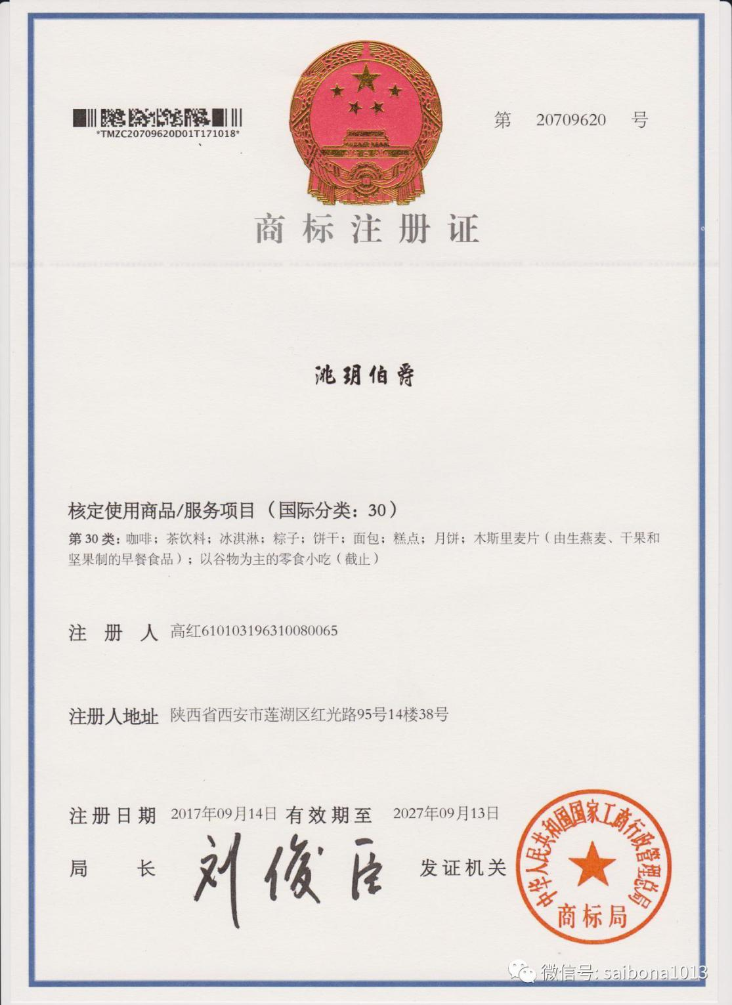
格式3：续展证明（样例）
签发单位为国家工商行政管理自总局商标局或国家知识产权局
此处描述符合招商业态
此处公司或个人与第一级授权文件签发人保持一致
如有变更的，提供变更证明
剩余有效期在3个月以上
否则须提供续展证明

注册商标图文

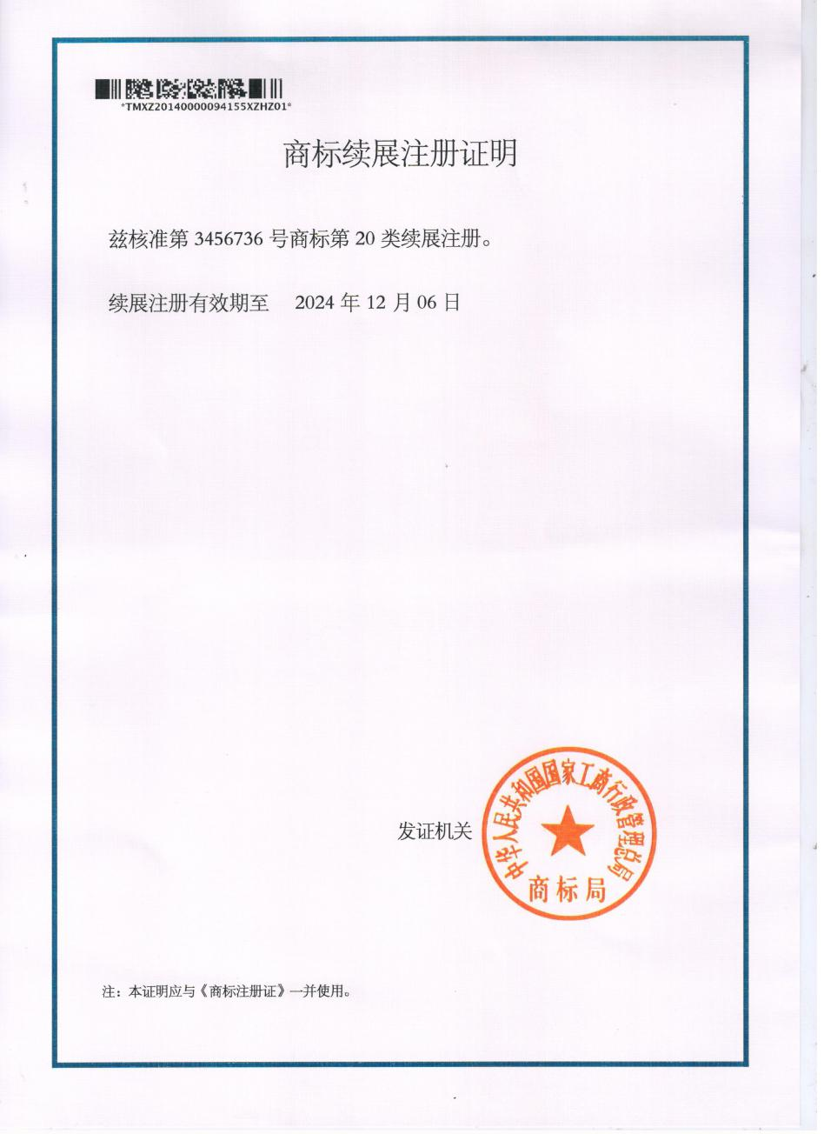
格式4：变更证明（样例）
签发单位为国家工商行政管理自总局商标局或国家知识产权局
编号：
与商标许可证完全一致
剩余有效期在3个月以上
商标类别：
与商标许可证完全一致

编号：
与商标许可证完全一致
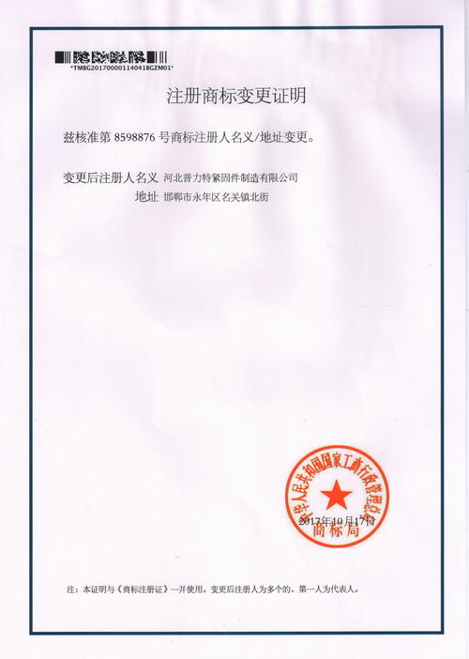
签发单位为国家工商行政管理自总局商标局或国家知识产权局
此处公司或个人与第一级授权文件签发人保持一致

格式5：转让证明（样例）

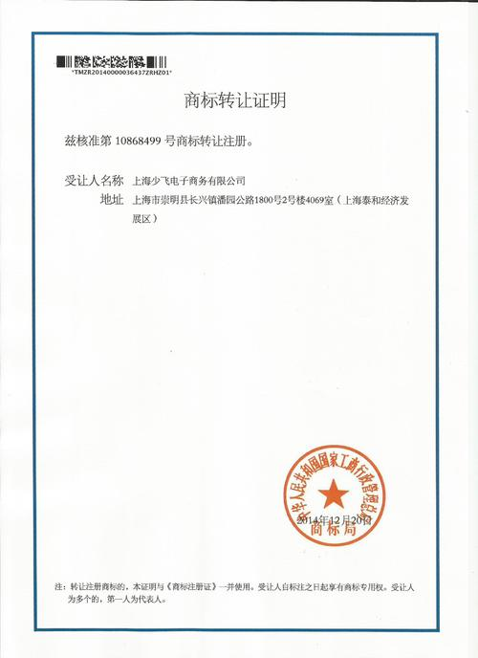
格式6：中国人民银行征信中心开具的企业信用报告（首页样例）
签发单位为国家工商行政管理自总局商标局或国家知识产权局
编号：
与商标许可证完全一致
此处公司或个人与第一级授权文件签发人保持一致

报告时间为2021年内
格式7：廉洁诚信承诺书
廉洁诚信承诺书
致：珠海市珠港机场管理有限公司：
为保障招商工作公平、公开、公正开展，推进廉洁诚信建设，预防商业贿赂和不正当竞争，保障招商中各方的合法权益，我公司在参与珠港机场管理有限公司（以下简称机场公司） 招商工作时自愿做出如下承诺：
一、严格遵守国家法律法规。坚持廉洁、诚信的原则，恪守商业道德和职业道德规范，不从事并抵制不廉洁、不诚信的行为。
二、严格杜绝以下行为：
（一）给予或以借用等名义向机场公司有关工作人员、中介服务机构有关工作人员、评审小组成员、其它评审人员提供财物或其它财产性权利；
（二）向机场公司有关工作人员、中介服务机构有关工作人员、评审小组成员、其它评审人员提供礼品、宴请以及旅游、健身、娱乐等活动安排；
（三）向机场公司有关工作人员、中介服务机构有关工作人员、评审小组成员、其它评审人员赠送礼金、各种有价证券、支付凭证；
（四）支付、报销应由机场公司有关工作人员、中介服务机构有关工作人员、评审小组成员、其它评审人员负担的费用、票据；
（五）隐瞒真实情况，提交虚假资质证明、资信证明、财务证明等材料；或进行虚假承诺、夸大产品或服务性能和质量等指标；泄露机场公司商业秘密；或与其他单位相互勾结、串通，用不正当手段排挤其他竞争者，干扰公平竞争；
（六）其他影响招商活动依法、公正开展及损害机场公司经济利益、形象和声誉的不廉洁、不诚信行为。
三、如违反以上承诺，我单位自愿接受机场公司依据有关规定对我公司进行严肃处理（包括但不限于取消参与招商资格、成交资格以及终止合同等），并赔偿机场公司的全部损失。任何第三方因我单位违反以上承诺而向机场公司索赔或主张权利的，所有责任及后果均由我单位独自承担。
四、如机场公司有关工作人员、中介服务机构有关工作人员、评审小组成员、其它评审人员发生不廉洁、不诚信行为，我单位有义务及时向机场公司监督检查部门举报或投诉。
五、本廉洁诚信承诺书为我单位响应此次招商项目正式文件的附件，经我单位法定代表人或其授权委托人签署并加盖我单位公章后生效。
机场公司监督检查部门举报渠道：
地址：珠海市珠海机场候机楼三楼珠港机场管理有限公司审计部
电子邮箱：yangminghui@zhairport.net
举报电话：0756-7778231

承诺单位：（盖章）
法定代表人或其授权委托人：（签字）
日期： 年 月 日
格式8：
关于认可本项目招商的声明函

致：珠海市珠港机场管理有限公司：

对于贵公司 年 月 日发出的 招商文件，本签字人愿意参加贵公司就 项目进行报价，郑重声明认可本项目采用之招商方式，并承诺不因招商方式而发生任何法律上的异议。
1. 我公司确认已详细阅读并完全理解和接受全部招商文件的一切规定和要求。
2. 我公司报价为闭口价，即在报价有效期，该报价固定不变。
3. 若成为成交人，我公司将按照招商文件及我公司响应文件的具体规定与贵公司签订租赁合同，并且严格履行该合同义务，提供优质的服务。
4. 在整个招商过程中，我公司若有违规行为，贵公司可按招商文件的规定给予惩罚，我公司完全接受。
5. 招商过程中及招商结束后，我公司保证遵守招商文件的相关保密要求。
6. 响应文件中所有关于响应人资格的文件、证明、陈述均是真实的、准确的。若有违背，我公司承担由此而产生的一切后果。
7. 我公司同意贵公司无须从我公司或任何响应人中选择成交人，并无需对评审过程和结果作任何解释。
8. 本函与合同具有同等的法律效力。

响应人名称和地址： 法定代表人或授权代理人：
名称： 签字：
地址： 签字人姓名、职务（印刷体）
传真：
邮编： 电话：

（加盖公章）

日期： 年 月 日
格式9：
关于资格的声明函

致：珠海市珠港机场管理有限公司：

对于贵公司 年 月 日招商文件编号 的邀请，本签字人愿意参加贵公司就 项目进行报价，提供招商项目要求中规定的所有报价文件，并证明提交的资格文件和说明是准确的和真实的。

本签字人确认资格文件中的说明是真实的、准确的。

响应人名称和地址： 法定代表人或授权代理人：
名称： 签字：
地址： 签字人姓名、职务（印刷体）
传真：
邮编： 电话：

（加盖公章）

日 期： 年 月 日

格式10：
法定代表人证明文件

致：珠海市珠港机场管理有限公司

（法定代表人姓名）现任我单位 职务，为法定代表人（负责人），特此证明。

附：代表人性别： 身份证号码：

公司注册号码： 企业类型：

经营范围： 公司地址：

成立时间： 经营期限：

响应人：_______________（盖单位章）
_________年_________月_______日
附：法定代表人身份证正反两面复印件（加盖单位公章）
格式11：
法定代表人授权委托书

致：珠海市珠港机场管理有限公司：

（响应人名称）法定代表人 授权我单位（职务或职称） （姓名）为我单位本次响应授权代理人，全权处理编号为
的 招商项目及后续合同签订等的一切事宜。该授权代理人代表我公司提交《响应文件》、参与本次招商的现场陈述，以及做出的所有承诺说明和签署，我单位均予以认可并承担全部责任。
我单位清晰了解，在招商过程中，贵公司有权启动二次报价流程。如启动二次报价流程，我公司响应授权代理人将全权代表我公司完成书面二次报价，该现场二次报价真实有效，我公司将并承担全部责任。
特此授权。
在撤销授权的书面通知以前，本授权书一直有效。被授权人签署的所有文件（在授权有效期内签署的）不因授权的撤销而失效。
授权时间： 年 月 日至 年 月 日
附：被授权代表情况：
姓名： 性别：
身份证号： 职务：
电话： 邮编：
通讯地址：
邮箱地址：
法定代表人：（签名）
被授权人：（签名）
响应人：（盖章）
年 月 日
附：被授权人身份证正反两面复印件（加盖单位公章）
格式12：纳税申报表（样例）

格式13：
加盖报名人公章
税务机关盖章确认

经营状况数据分析表

项目 | 2019 | 2020 | 增额
注册资本金
银行存款
营业收入
营业利润
1、营业收入和营业利润根据经税务局盖章确认的上两年度（2019年、2020年）企业所得税年度纳税申报表数据填写。
2、若此表填写的数据与企业所得税纳税申报表数据不一致，此项目作0分处理。
3、招商公告日在5月31日之后的，要求提供经税务局盖章确认的报名人提交给税务局的上年度企业所得税年度纳税申报表（取“营业利润”金额）；招商公告日在5月31日之前的，要求提供经税务局盖章确认的报名人提交给税务局的上年度第4季度或者12月的企业所得税预缴纳税申报表（取“利润总额”本年累计数）。

报名人（盖章）：

日 期： 年 月 日

供应商场地踏勘申请表
参与项目名称： |  |  | 项目编号：
报名企业全称：
报名企业  联系方式 | 联系人姓名
报名企业  联系方式 | 联系人电话
报名企业  联系方式 | 联系人邮箱(Email)
报名企业  联系方式 | 招商文件邮寄地址
报名企业  申请踏勘场地信息 | 拟踏勘地编号
报名企业  踏勘代表信息 | 代表1 | 姓名： |  |  | 联系电话：
报名企业  踏勘代表信息 | 代表2 | 姓名： |  |  | 联系电话：

场地勘察事宜说明：
- 每个报名企业最多可派出2名代表到现场踏勘场地；
- 如参加控制区内场地踏勘的代表，应在《招商公告》标注的截止时间前，将本表格及踏勘代表的身份证正反面复印件、一寸证件照电子版（白色底）送至相应的邮箱，并在控制区内听从工作人员指令，严格遵守控制区管理要求。

各区域平面图

候机楼一楼到达大厅示意图
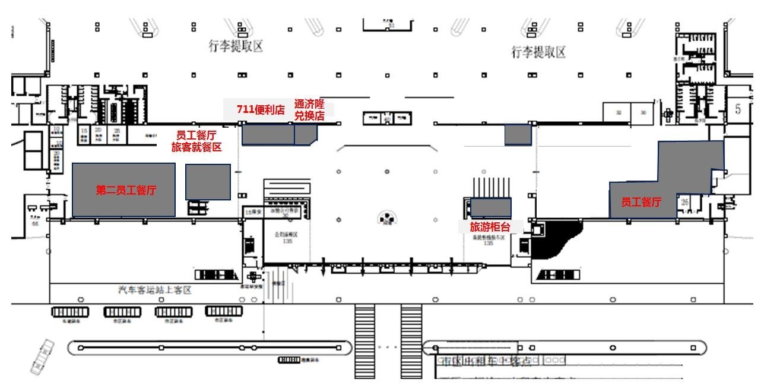

候机楼二楼出发大厅示意图
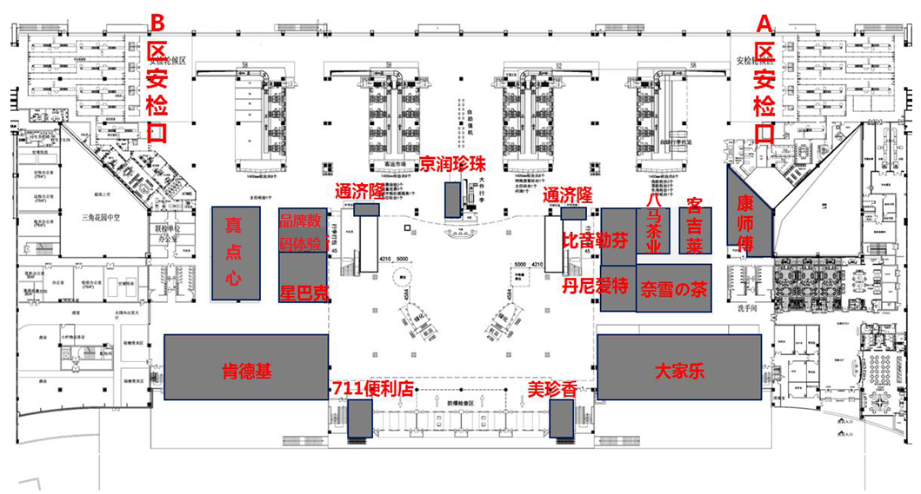

候机楼二楼隔离区A区示意图
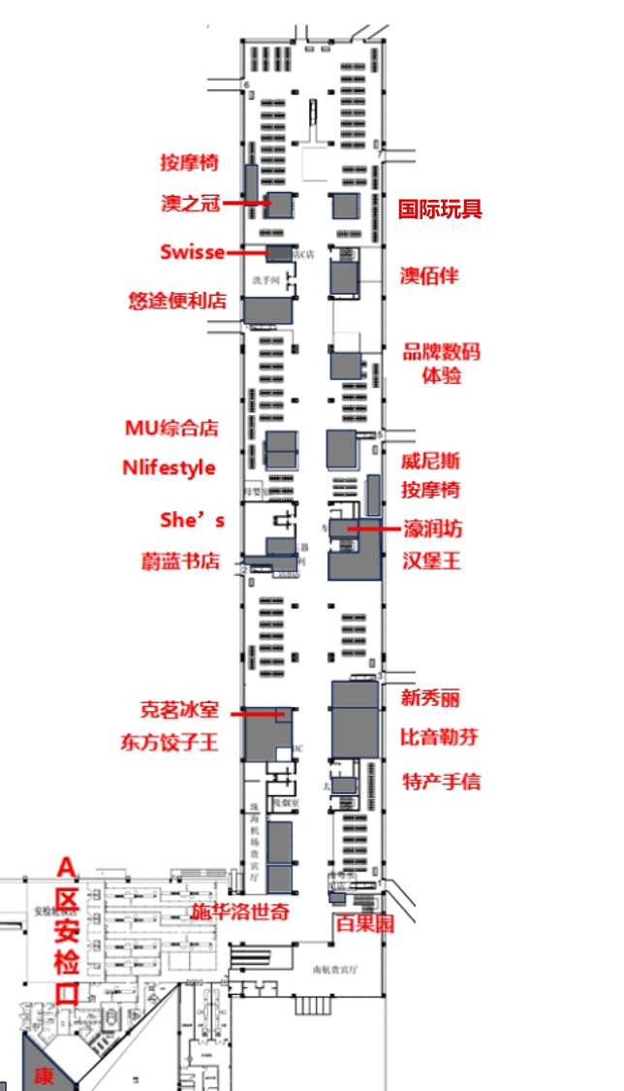
候机楼二楼隔离区B区示意图
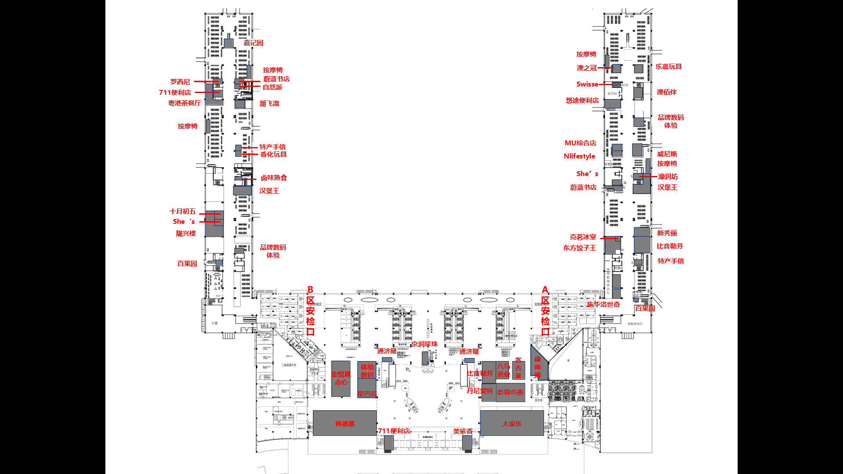

招商位置图

招商位置
2E-R-14
20㎡
场地平面图

